Задание на 30.04.2020. Тема занятия: Предлоги места и движения. Выполнение упражнений.
Повторите предлоги, изученные на прошлом занятии, и дополните следующие предложения:
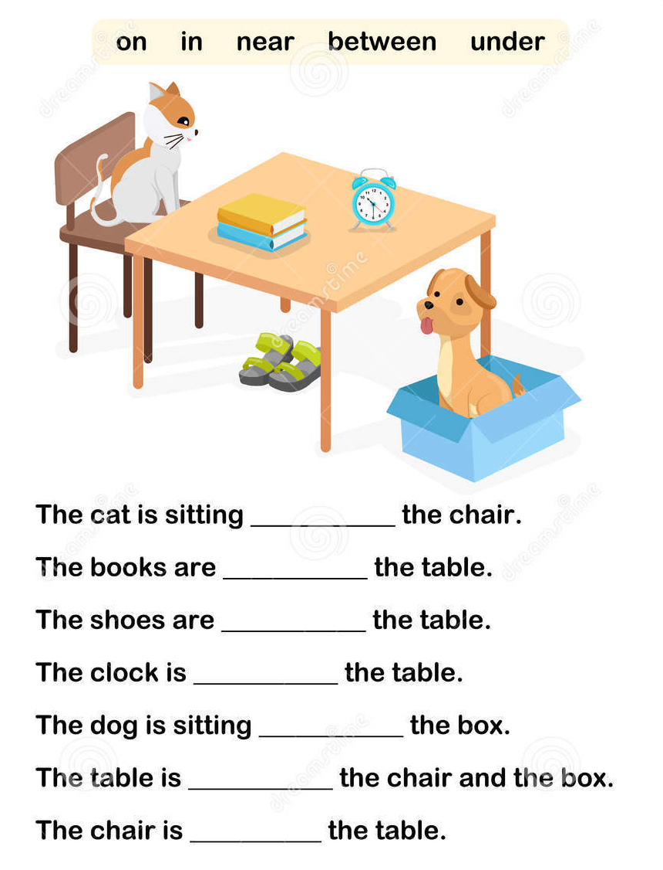
Ответы присылайте на почту:
ya.zulfya2013@yandex.ru

